**جامعة بغداد المرحلة الرابعة**

**كلية العلوم للبنات التكوين الجنيني العملي**

**قسم علوم الحياة المختبر الثاني عشر**

التكوين الجنيني للدجاج Embryology of chick الجزء السابع

مقاطع مستعرضة في جنين دجاج عمر 72 ساعة حضانة

Chick embryo of 72 hr.'s incubation

1- مقطع مستعرض مار في البلعوم والجيوب الخيشومية والعصبين المقليين الحركيين

T.S. through pharynx, pharyngeal pouches and oculomotor nerves

1. يمر هذا المقطع في منطقة إنحناء الرأس فنلاحظ وجود جزئين منفصلين ضمن المقطع الواحد يقع بينهم البعلوم.
2. أحد الأجزاء يحتوي على مقطع مستعرض للدماغ الوسطي mesencephalon، ويتصل بالجهة البطنية له العصبان المقليان الحركيان oculomotor nerves. كذلك تظهر على جوار الدماغ مقاطع لششريانين السباتيين الداخليين anterior carotid artery ( وهما مشتقان من الأبهرين الظهريين لتغذية أجزاء الدماغ ).
3. الجزء الأخر يحتوي على مقطع للحبل الشوكي spinal cord يقع بين نسيج الجسيدات، وللأسفل منه مقطع للحبل الظهري notochord، ثم مقطع للأبهر النازل descending aorta، ويقع على جانبيه مقطعا الوريدين الرئيسين الأماميين anterior cardinal vein (اللذان يعودان بالدم من الدماغ والقسم الامامي للجنين إلى القلب)
4. في الجزء الوسطي من المقطع يظهر البلعوم، نلاحظ على جانبيه الجيوب البلعومية pharyngeal pouches والتي تنفصل عن الأخاديد الغلصمية branchial grooves بواسطة الصفائح المغلقة closing plates. في هذا المقطع يظهر الزوجان الاول والثاني من الشقوق الغلصمية مفتوحان. يقع ضمن نسيج الجيوب البعومية مقاطع للأقواس الأبهرية aortic arches. نلاحظ الغشاء البلعومي pharyngeal membrane في بداية تمزقه لتكوين فتحة الفم.

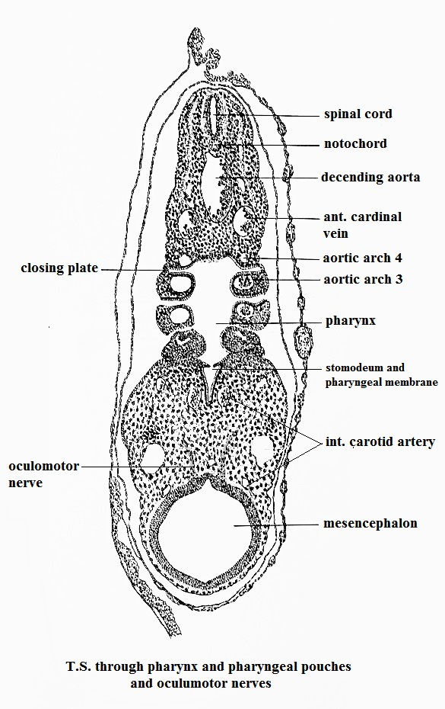

2- مقطع مستعرض مار في البراعم الرئوية والقلب والأكواب البصرية

T.S. through lung buds, heart and optic cups

يمر هذا المقطع في التراكيب التالية (من الأعلى إلى الأسفل):

1. الحبل الشوكي
2. الحبل الظهري
3. الأبهر النازل descending aorta. وعلى جانبيه مقطعا للوريدين الرئيسيين الخلفيين اللذدان يعودان بالدم من القسم الخلفي للجنين إلى القلب.
4. مقطع في المرئ esophagus، ومن وسط قاع البلعوم (منطقة الانتقال من البلعوم إلى المرئ) يمتد إخدود إنبوبي تنقسم نهايته البعيدة إلى فرعين يدعيان بالبرعمين الرئويين lung buds.
5. ظهور مقاطع لرده القلب وهي البصلة القلبية bulbus cordis التي تقع إلى جهة اليمنى، بينما تقع الرده الاخرى من القلب ( الجيب الوريدي sinus venosus والاذين atrium) إلى الجهة اليسرى.
6. ظهور سرير الدماغ diencephalon وعلى جانبيه الكوبان البصريان optic cups المتصلان بتجويف الدماغ بالساقين البصريين optic stalks. يستقر في فوهة كل كوب بصري حوصلة عدسية lens vesicle.

